持续集成之Jenkins安装部署

持续集成之Jenkins安装部署

**安装JDK**  
    Jenkins是Java编写的，所以需要先安装JDK，这里采用yum安装，如果对版本有需求，可以直接在Oracle官网下载JDK。

[root@linux-node1 ~]# yum install -y java-1.8.0

**安装Jekins**

[root@linux-node1 ~]# cd /etc/yum.repos.d/

[root@linux-node1 yum.repos.d]# wget http://pkg.jenkins.io/redhat/jenkins.repo

[root@linux-node1 ~]# rpm --import http://pkg.jenkins.io/redhat/jenkins.io.key

[root@linux-node1 ~]# yum install -y jenkins

[root@linux-node1 ~]# systemctl start jenkins

**访问Jenkins**

在浏览器输入[http://192.168.56.11:8080来访问jenkins。](http://192.168.56.11:8080%E6%9D%A5%E8%AE%BF%E9%97%AEjenkins%E3%80%82/" \t "_blank)

**[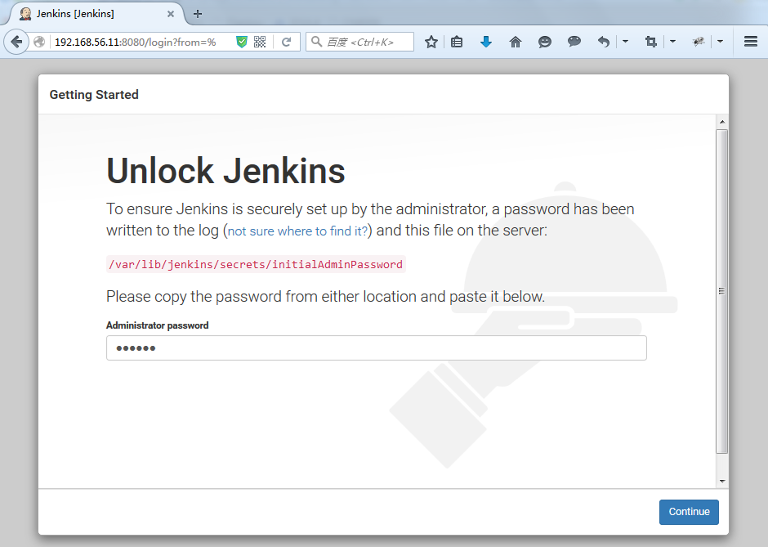](https://www.unixhot.com/uploads/article/20160805/cf10da3f356c36a71f66f0b871699333.png)**

**为了安全考虑，首先需要解锁Jenkins，请在/var/lib/jenkins/secrets/initialAdminPassword中查看文件。**

[root@linux-node1 ~]# cat /var/lib/jenkins/secrets/initialAdminPassword

98dc4fdeb47641bf93bfbd884d0d9b7f

**选择需要安装的插件：**  
    选择默认即可，会安装通用的社区插件，剩下的可以在使用的时候再进行安装。

[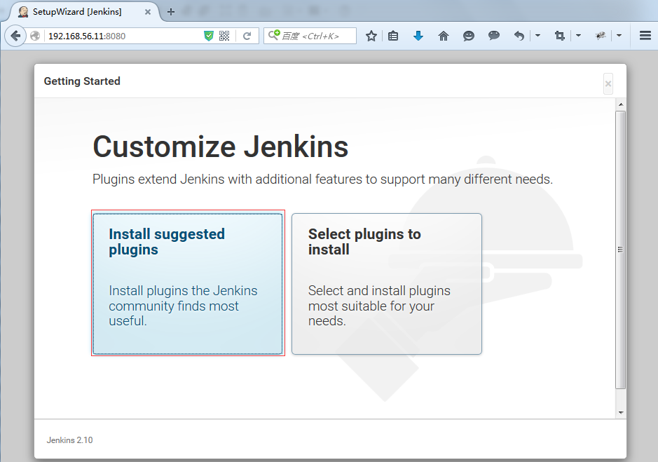](https://www.unixhot.com/uploads/article/20160805/a2c60fbc1f8f18a2844f7a74e6338cae.png)

    由于网络原因，有一些插件会安装失败。

[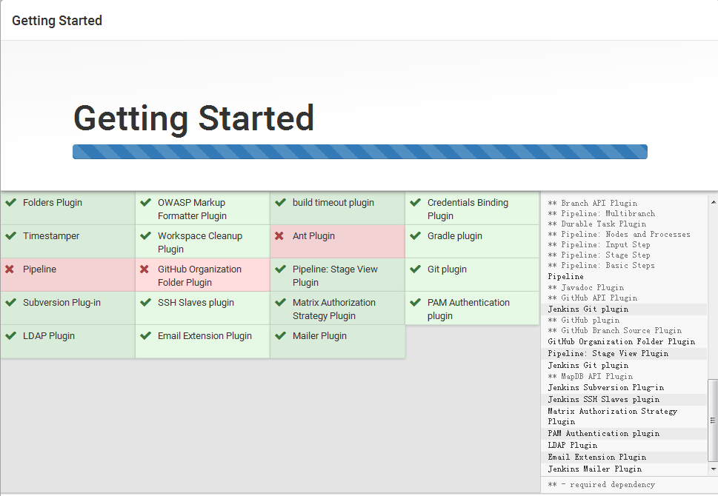](https://www.unixhot.com/uploads/article/20160805/90b0b90ad2a4461232ac67bc2068217b.png)

**设置Admin用户和密码**

[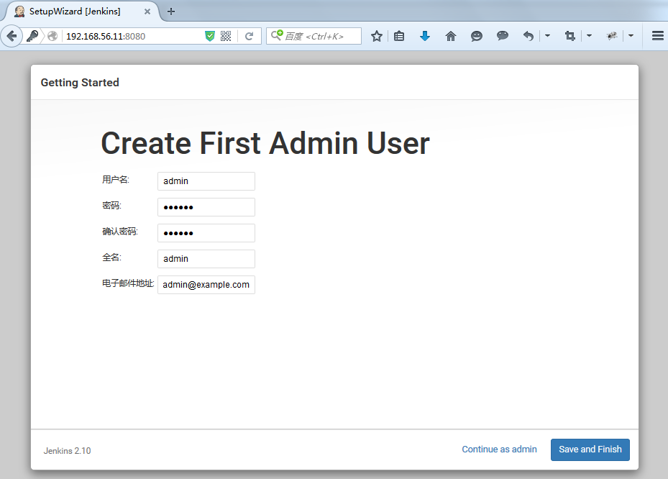](https://www.unixhot.com/uploads/article/20160805/8d353cc7b4af96cd3a73f5d811df6b54.png)

**登陆Jenkins**

**[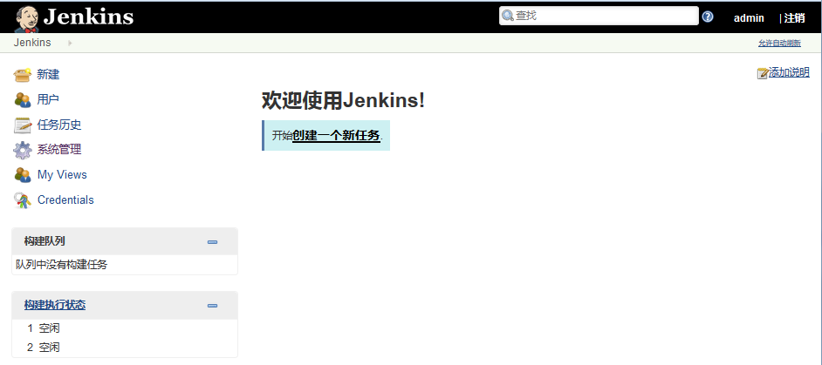](https://www.unixhot.com/uploads/article/20160805/921bce1e5420b7ca8f3d089997a78370.png)**